***MKF\_AMSY Abeceda mzdových systémů***

**PRACOVNÍ MATERIÁL PRO 1. TUTORIÁL**

**Témata 1 a 2:**

**Základní pomy z oblasti pracovněprávních vztahů a odměňování**

Promyslete si založení nové firmy nebo rozšiřování existující z pohledu vzniku potřeby založení nových pracovněprávních vztahů. S firmou a jejími zaměstnanci budeme pracovat v průběhu celého tutoriálu:

* Název a právní forma firmy:

…………………………………………………………………………………………

* Zaměření, předměty činnosti firmy:

……………………………………………………………………………………………………………………………………………………………………………………

* Do tabulky uveďte stručné označení pracovních míst pro nové zaměstnance a jejich počty. Vyberte pro jednotlivá pracovní místa vhodnou formu uzavření pracovněprávního vztahu a doplňte do tabulky, svoje rozhodnutí stručně odůvodněte.

|  |  |  |  |
| --- | --- | --- | --- |
| Pracovní pozice | Počet zaměstnanců | Forma pracovněprávního vztahu | Poznámky |
|  |  |  |  |
|  |  |  |  |
|  |  |  |  |

Pokyny:

* zpracujte texty pracovních smluv pro zaměstnance Vaší firmy, pro různé zaměstnance upravte znění pracovní smlouvy, doplňte další podmínky, případně i zkraťte text na minimum.
* zpracujte návrh mzdového výměru a doplňujících informací, které je zaměstnavatel povinen zaměstnanci nejpozději do měsíce od uzavření pracovního poměru vydat.

*Pracovní smlouva*

Zaměstnavatel ………………………………………… ……………………………………………( označení, sídlo, IČ),

zastoupený ……………………………………….. a

zaměstnanec ……………………………..……………………… (jméno a příjmení),  narozen dne  …………………

číslo OP ………………….. , trvale bytem v …………………………………………………………………………….

  (dále jen "zaměstnavatel" a "zaměstnanec")

uzavírají tuto pracovní smlouvu:

1. Na základě této pracovní smlouvy bude zaměstnanec pracovat u zaměstnavatele   jako

……………………………………………….. …………………..(druh práce, na kterou je zaměstnanec přijímán).

2. Místem výkonu práce je …………………………………………………………………………………………… (obec, adresa sídla zaměstnavatele nebo jinak určené místo, kde má zaměstnanec vykonávat práci).

3. Zaměstnanec nastoupí do práce dne ………………………………………..……….… (uveďte datum).

4. Zaměstnavatel a zaměstnanec se dohodli, že zaměstnavatel může vyslat zaměstnance na dobu nezbytné potřeby  na pracovní cestu.

(popřípadě uveďte také bližší  podmínky týkající se pracovních  cest, například maximální délka trvání pracovní cesty, místa,  kam lze nebo nelze zaměstnance vysílat apod.).

5. Pro účely cestovních náhrad  je pravidelným pracovištěm  ……………..........................................................

6. Pracovní poměr se sjednává na

a) dobu neurčitou

b) dobu určitou, a to na dobu ……………………… (uveďte konkrétní datum, případně i jiným způsobem vymezenou dobu trvání pracovního poměru).

7. Zaměstnavatel a zaměstnanec se dohodli na zkušební době v trvání …………………………………………...

8. Sjednanou práci bude zaměstnanec vykonávat v rozsahu ……… hodin týdně (sjednává-li se kratší pracovní doba).

9. Za vykonanou práci přísluší zaměstnanci mzda (plat) ve výši ……….. Kč měsíčně (popřípadě uvést jiný způsob stanovení výše mzdy (platu) zaměstnance).

10. Zaměstnanec a zaměstnavatel se dohodli na těchto dalších  podmínkách: ……………………………………………………………………………………………………………………………….

11. Zaměstnavatel před uzavřením této pracovní smlouvy seznámil  zaměstnance  s jeho právy a povinnostmi  vyplývajícími pro něj z pracovního poměru, s pracovními a mzdovými podmínkami.

13. Zaměstnanec je seznámen s tím, že k  výkonu výdělečné činnosti, která je shodná  s předmětem činnosti zaměstnavatele, je oprávněn, jen  pokud mu k tomu zaměstnavatel udělí předchozí písemný souhlas. Zaměstnanec se zavazuje, že sjedná-li pracovní poměr k jinému zaměstnavateli k výkonu činnosti, která není shodná s předmětem činnosti  jeho zaměstnavatele,  oznámí tuto skutečnost  zaměstnavateli  bez zbytečného průtahu.

14. Práva a povinnosti zaměstnavatele a zaměstnance vyplývající z pracovního poměru  se řídí zákoníkem  práce,  dalšími pracovněprávními předpisy  (pracovním řádem, kolektivní smlouvou, vnitřními předpisy zaměstnavatele) a jinými obecnými právními předpisy.

15. Zaměstnavatel podává zaměstnanci písemnou informaci  o základních právech  a povinnostech vyplývajících z jeho pracovního poměru. Informace je uvedena  v příloze (v příloze se uvedou pouze ty údaje, které nejsou uvedeny v pracovní smlouvě).

16. Tato smlouva je sepsána ve dvou vyhotoveních, z nichž jedno převzal zaměstnavatel a jedno zaměstnanec.

V ……………………………….. dne ……………….

Zaměstnanec: ……..……………………                                Zaměstnavatel:   …………………………………..

Pokyny:

* zpracujte texty pracovních smluv pro všechny zaměstnance Vaší firmy, pro různé zaměstnance upravte znění pracovní smlouvy, doplňte další podmínky, případně i zkraťte text na minimum.
* zpracujte návrh mzdového výměru a doplňujících informací, které je zaměstnavatel povinen zaměstnanci nejpozději do měsíce od uzavření pracovního poměru vydat.

|  |
| --- |
| **Mzdový výměr, doplňující informace** |
|  |

Na následujících dvou stranách jsou uvedeny vzory obou dohod, které obsahují základní informace potřebné pro jejich správné sestavení.

Dohoda o pracovní činnosti   

Zaměstnavatel ………………………………………… ……………………………………………( označení, sídlo, IČ),

zastoupený ……………………………………….. a

zaměstnanec …………………………….. ……………………… (jméno a příjmení),  narozen dne  …………………

číslo OP ………………….., trvale bytem v ……………………………………………………………………………….

  (dále jen zaměstnavatel a zaměstnanec)

**uzavírají tuto dohodu o pracovní činnosti:**

1. Na základě této dohody bude zaměstnanec vykonávat pro zaměstnavatele  tyto práce:

………………………………… ……………………………………………………(uveďte konkrétní druh práce).

2. Za vykonanou práci poskytne zaměstnavatel zaměstnanci odměnu ve výši ………………………………………… *(určete konkrétní částku za hodinu, kus nebo způsob jejího stanovení).*

Odměna bude spatná měsíčně v pravidelných výplatních termínech u zaměstnavatele.

3. Zaměstnavatel a zaměstnanec se dohodli, že zaměstnavatel může vyslat zaměstnance na dobu nezbytné potřeby  na pracovní cestu a poskytne mu v těchto případech náhrady výdajů podle zákoníku práce.

4. Tato dohoda o pracovní činnosti se uzavírána dobu od………………………………...……. do………………….. *(*může být i na dobu neurčitou)

5. Zaměstnavatel seznámil zaměstnance s předpisy vztahujícími se k vykonávané práci a ostatními předpisy k zajištění bezpečnosti a ochrany zdraví při práci.

6. Zaměstnanec a zaměstnavatel se dohodli na těchto dalších  podmínkách: …………………………………………………………………………………………………………………………….

7. Tato dohoda je sepsána ve dvou vyhotoveních, z nichž jedno převzal zaměstnavatel a jedno zaměstnanec.

V ……………………………….. dne ……………….

Zaměstnanec: ……..……………………                                Zaměstnavatel:   …………………………………..

**Dohoda o provedení práce**

…………………………………………………………………….

(dále jen zaměstnavatel)

a pan /paní/

titul, hodnost ……………………………………………………………… místo narození (pouze cizinci)………………..

trvale bytem PSČ

RČ státní občan číslo OP(Pas)

zaměstnán/a/ u

dále jen zaměstnanec

uzavírají podle § 74 a následujících ustanovení zákoníku práce tuto

**dohodu o provedení práce**

1. Zaměstnanec se zavazuje, že ve dnech od do
2. provede práci   
    v rozsahu hodin
3. Místo výkonu práce ………………………………………………………………………………………….
4. Práci provede osobně.

Vykonanou práci za zaměstnavatele převezme …………………………………………….

1. Za řádně provedenou práci odpovídající sjednaným podmínkám vyplatí zaměstnavatel zaměstnanci odměnu ve výši Kč.
2. Odměna je splatná po dokončení a odevzdání práce.
3. Na základě této dohody seznámil zaměstnavatel zaměstnance s právními předpisy vztahujícími se k vykonávané práci a ostatními předpisy k zajištění bezpečnosti a ochrany zdraví při práci. Zaměstnavatel je povinen vytvořit pracovní podmínky zajišťující řádný a bezpečný výkon práce a poskytnout sjednanou odměnu. Zaměstnanec je povinen vykonávat sjednanou práci svědomitě, podle svých sil a schopností a dodržovat podmínky sjednané touto dohodou v souladu s předpisy vztahujícími se na její výkon, zejména s předpisy bezpečnosti a ochrany zdraví při práci a předpisy požární ochrany, zachovat mlčenlivost o skutečnostech důvěrné – služební povahy, o nichž se dozvěděl při výkonu práce, a to i po skončení práce. Zaměstnanec prohlašuje, že souhlasí  využíváním osobních údajů pro plnění povinností, které mají souvislost s pracovně právním vztahem k zaměstnavateli.
4. Další ujednání:
5. Práva a povinnosti účastníků této dohody, která nejsou zvlášť ujednána, se řídí ustanoveními zákoníku práce.
6. Tato dohoda byla sepsána ve třech vyhotoveních, z nichž jedno převzal zaměstnanec a dvě zaměstnavatel.

V Brně dne: …………………

podpis zaměstnance

**Téma 3**

**Pojistné na zdravotní pojištění – část Povinnosti zaměstnavatele v oblasti zdravotního pojištění**

Nejprve se vraťte do kapitoly druhé, do části, kde máte v tabulce uveden stručný popis pracovních míst pro nové zaměstnance a jejich počty Vaší fiktivní firmy.

Pro jednotlivá pracovní místa jste vybrali vhodnou formu uzavření pracovněprávního vztahu, nyní rozhodněte a doplňte do tabulky, zda a za jakých podmínek se mzda nebo odměna za práci stane vyměřovacím základem pro výpočet a odvod pojistného na veřejné zdravotní pojištění.

Svoje rozhodnutí stručně odůvodněte:

…………………………………………………………………………………………………………………………………………………………………………………………………………………………………………………………………………………………………………………………………………………………………………………………………………

Které zdravotní pojišťovny v České republice znáte a kolik jich v současné době v České republice orientačně je?

………………………………………………………………………………………………………………………………………………………………………………………………………………………………………………………………………………………………………

**Další postup:**

Přihlaste se do registru zaměstnavatelů u Všeobecné zdravotní pojišťovny podáním níže uvedeného formuláře.



**Další postup:**

Nejpozději do 8 dnů po změnách týkajících se zaměstnanců je potřeba podat hlášení zdravotní pojišťovně. Typickými změnami jsou: přijetí a odchod zaměstnance, nástup zaměstnané ženy na mateřskou dovolenou, přiznání důchodu. Hlášení se podává na následujícím formuláři, proto ho využijte pro přihlášení Vašeho prvního zaměstnance pojištěného u VZP:

|  |  |  |  |  |  |  |  |  |  |  |  |  |  |  |  |  |
| --- | --- | --- | --- | --- | --- | --- | --- | --- | --- | --- | --- | --- | --- | --- | --- | --- |
|  |  |  |  |  |  |  |  |  |  |  |  |  |  |  |  |  |
| top_logo   |  | | --- | |  | |  |  |  |  |  |  |  |  | Počet listů / List č. | | |  |  |  |  |  |
|  |  |  |  |  |  |  |  |  |  |  |  |  |  |  |  |  |
|  |  |  | **HROMADNÉ OZNÁMENÍ ZAMĚSTNAVATELE** | | | | | | | | | | | | |  |
|  |  |  |  |  |  |  |  |  |  |  |  |  |  |  |  |  |
|  | **Kód 1 1 1** | | |  |  |  |  | **měsíc/rok** |  |  |  | |  |  |  |  |
|  |  |  |  |  |  |  |  |  |  |  |  |  |  |  |  |  |
|  |  |  |  |  |  |  |  |  |  |  |  |  |  |  |  |  |
| **Název a sídlo zaměstnavatele** | | | | | |  |  |  |  |  | **Číslo plátce pojistného** | | | | |  |
|  |  |  |  |  |  |  |  |  |  |  |  |  |  |  |  |  |
|  | | | | | | | | |  |  |  | | |  |  |  |
|  |  |  |  |  |  |  |  |  |  |  |  |  |  |  |  |  |
|  |  |  |  |  |  |  |  |  |  |  |  |  |  |  |  |  |
|  |  |  |  |  |  |  |  |  |  |  |  | | | | |  |
| Kód | | Číslo pojištěnce VZP | |  | Příjmení a jméno | |  |  | |  | Datum změny (den, měsíc, rok) | | | | |  |
|  |  |  | |  |  | | | | |  |  |  |  |  |  |  |
|  |  | Ulice, č.p. | |  | |  |  | Obec | |  |  |  | PSČ | |  |  |
|  |  |  | | | | |  |  | | | |  |  | | |  |
|  |  |  |  |  |  |  |  |  |  |  |  |  |  |  |  |  |
|  |  |  |  |  |  |  |  |  |  |  |  |  |  |  |  |  |
| Kód | | Číslo pojištěnce VZP | |  | Příjmení a jméno | |  |  | |  | Datum změny (den, měsíc, rok) | | | | |  |
|  |  |  | |  |  | | | | |  |  |  |  |  |  |  |
|  |  | Ulice, č.p. | |  | |  |  | Obec | |  |  |  | PSČ | |  |  |
|  |  |  | | | | |  |  | | | |  |  | | |  |
|  |  |  |  |  |  |  |  |  |  |  |  |  |  |  |  |  |
|  |  |  |  |  |  |  |  |  |  |  |  |  |  |  |  |  |
|  |  |  |  |  |  |  |  |  |  |  |  |  |  |  |  |  |
|  |  |  | |  |  |  |  |  |  |  |  |  |  |  |  |  |
| Dne: |  |  | | | |  |  |  |  |  |  |  |  | |  |  |
|  |  |  |  |  |  |  |  |  |  |  |  |  |  |  |  |  |
|  |  |  |  |  |  |  |  | razítko zaměstnavatele a podpis odpovědného pracovníka | | | | | | | | |

**Další postup:**

Zaměstnanec pojištěný u VZP měl za první měsíc po nástupu do firmy zúčtovány následující příjmy:

* základní mzdu 25 674 Kč,
* náhrady cestovních výdajů 800 Kč (stravné za 4 denní cestu),
* 5 000 Kč jako výpomoc po požáru v domácnosti,

Od minulého zaměstnavatele dostal vyplaceno odstupné ve výši 28 520 Kč.

Určete:

1. vyměřovací základ pro pojistné na zdravotní pojištění: ……………………….
2. celkovou výši pojistného. ……………………….……………………………
3. část, kterou strhne zaměstnanci ze mzdy:……………………………………..

Zaměstnavatel má povinnost nejen vypočítat a odvést pojistné na účet příslušné zdravotní pojišťovny, ale také podat přehled o platbě pojistného. Přehled se podává na následujícím formuláři, proto ho využijte pro podání za Vašeho zaměstnance:



Určete, jak postupovat u jiného zaměstnance, který ve Vaší firmě pracuje na částečný úvazek, byla mu zúčtována mzda ve výši 7 500 Kč.

………………………………………………………………………………………………………………………………………………………………………………………………………………………………………………………………………………………………………

**Téma 4 - 5**

**Sociální pojištění - Povinnosti zaměstnavatele v oblasti komunikace s Okresní správou sociálního zabezpečení**

Nejprve se vraťte znovu do kapitoly druhé, do té části, kde máte v tabulce uveden stručný popis pracovních míst pro nové zaměstnance Vaší fiktivní firmy. Pro jednotlivá pracovní místa jste vybrali vhodnou formu uzavření pracovněprávního vztahu, ve čtvrtém týdnu jste zjistili, zda jsou mzdy a odměny plynoucí z těchto příjmů součástí vyměřovacího základu pojistného na všeobecné zdravotní pojištění. Nyní rozhodněte a doplňte do tabulky, **zda a za jakých podmínek se mzda nebo odměna za práci stane vyměřovacím základem pro výpočet a odvod pojistného na sociální zabezpečení.**

Svoje rozhodnutí stručně odůvodněte:

………………………………………………………………………………………………………………………………………………………………………………………………………………………………………………………………………………………………………………………………………………………………………………………………………….

**Další postup:**

Vyžádejte si od zaměstnance potřebné doklady, ze kterých potřebujete čerpat informace pro jeho přihlášení. Nejpozději do 8 dnů po změnách týkajících se zaměstnanců je potřeba podat hlášení OSSZ.

Typickými změnami jsou: přijetí a odchod zaměstnance, nástup zaměstnané ženy na mateřskou dovolenou, přiznání důchodu. Hlášení se podává na formuláři, který je možné získat podle aktuální situace z internetových stránek České správy sociálního zabezpečení.

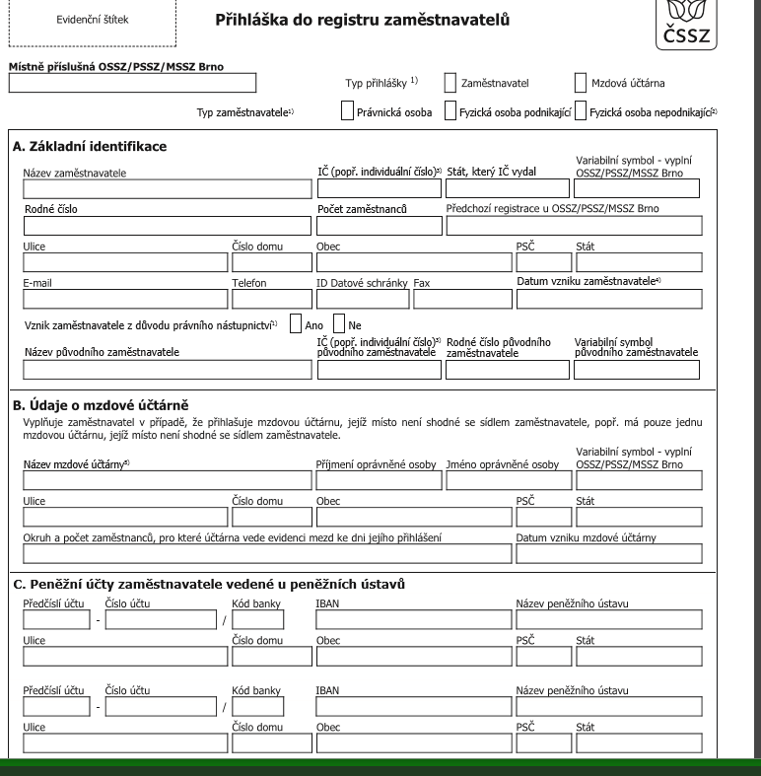

**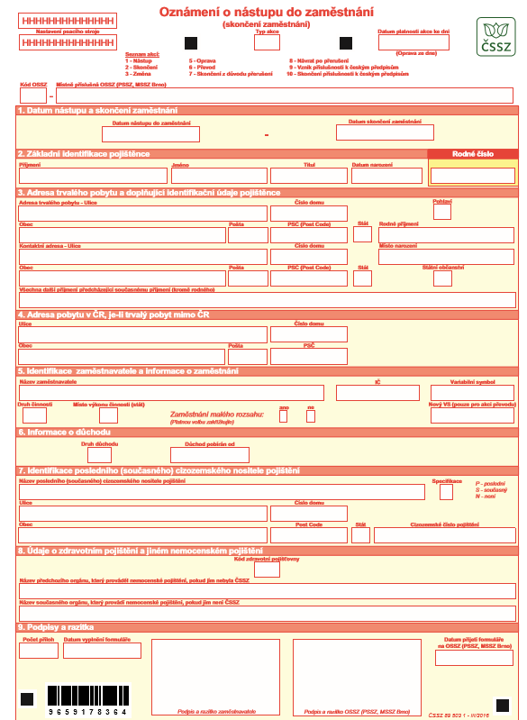**

**Příklad určení vyměřovacího základu a výpočtů pojistného**

Nejdříve budeme pokračovat v souvislém příkladu Vaší fiktivní firmy a určíme vyměřovací základ prvního přihlášeného zaměstnance, potom vypočítáme pojistné, celkovou výši a část, kterou srazíme zaměstnanci.

**Další postup:**

Zaměstnanec, kterého jste přihlásili u OSSZ, měl za první měsíc po nástupu do firmy zúčtovány následující příjmy:

* základní mzdu 25 674 Kč,
* náhrady cestovních výdajů 800 Kč (stravné za 4 dny),
* 5 000 Kč jako výpomoc po požáru v domácnosti,

Od minulého zaměstnavatele dostal vyplaceno odstupné ve výši 28 520 Kč.

Určete:

1. vyměřovací základ pro pojistné na sociální zabezpečení: ……………………
2. celkovou výši pojistného. ……………………….……………………………
3. část, kterou srazíte zaměstnanci ze mzdy:………….………………………..

Určete, jak postupovat u jiného zaměstnance, který ve Vaší firmě začne pracovat na částečný úvazek a bude mu zúčtována základní mzda ve výši 7 500 Kč.

**Výpočet náhrady za dobu nemoci a nemocenských dávek zaměstnance**

Zaměstnanec pan Novák v září 2018 vůbec nepracoval, v pondělí 3. září onemocněl a doručil zaměstnavateli potvrzení o pracovní neschopnosti, která k 30. 9. stále trvá. V druhém čtvrtletí roku 2018 odpracoval 62 dnů (8 hodin denně) a dosáhl hrubého příjmu celkem 136 400 Kč. V období od 1. 9. 2017 do 31. 8. 2018 (365 dnů) dosáhl zaměstnanec hrubého příjmu 32 000 Kč.

Vypočítejte výši náhrady za dobu nemoci od zaměstnavatele a výši vyplacených nemocenských dávek.

|  |  |  |  |
| --- | --- | --- | --- |
| **Redukční hranice** | **Dosažený příjem** | **%** | **Redukovaný hodinový průměr Kč** |
|  |  |  |  |
|  |  |  |  |
|  |  |  |  |
| **Celkem** |  |  |  |
| **Náhrada za dobu nemoci**  **za 1 den** |  | |  |
| **Náhrada za dobu nemoci celkem** |  | |  |

|  |  |  |  |
| --- | --- | --- | --- |
| **Redukční hranice** |  | **%** | **Kč** |
|  |  |  |  |
|  |  |  |  |
|  |  |  |  |
| **Redukovaný DVZ** |  | |  |
| **Nemocenská dávka za 1 den** |  | |  |
| **Nemocenské dávky celkem** |  | |  |

**Téma 6**

**Zdanění příjmů ze závislé činnosti**

Zde si nejprve připomeňte základní náležitosti zdanění příjmů ze závislé činnosti a vyplňte první stránku prohlášení pro 1 Vašeho zaměstnance.

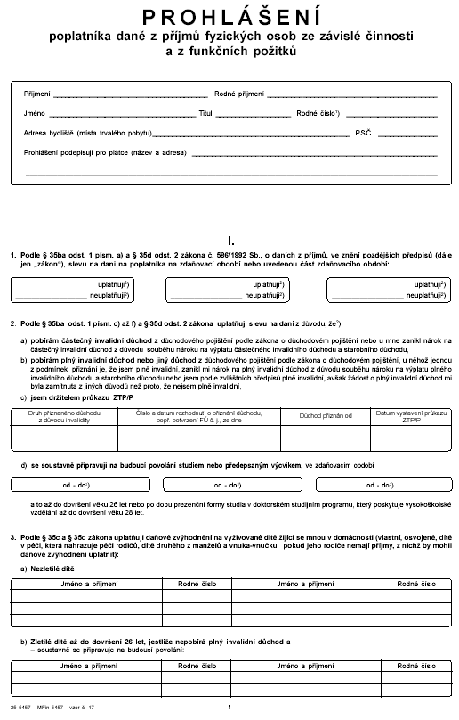

**Úkol společný pro všechny skupiny:**

Zjistěte základy daně, vypočtěte výši záloh na daň nebo výslednou daň u všech zaměstnanců ve firmě, která se jmenuje „Všem\_stejně!“ a proto všichni zaměstnanci mají za říjen 2018 stejnou základní hrubou mzdu 25 674 Kč (= medián mezd v ČR v 1. čtvrtletí 2018).

Zjistěte možnou výši hrubé mzdy u poplatníka označeného pan Uplatňovač, který chce uplatnit všechny kombinovatelné slevy a ještě získat maximálně možný daňový bonus:

|  |  |  |  |  |
| --- | --- | --- | --- | --- |
|  | **Zaměstnanec** | **Typ pracovněprávního vztahu** | **Podepsané prohlášení** | **Další okolnosti** |
| 1. | Pan Bílý | Pracovní smlouva | Ne |  |
| 2. | Paní Modrá | Pracovní smlouva | Ano |  |
| 3. | Pan Zelený | Pracovní smlouva | Ano | Daňové zvýhodnění na děti |
| 4. | Slečna Fialová | Dohoda o pracovní činnosti | Ano | Studentka |
| 5. | Pan Šedý | Dohoda o provedení práce | Ano |  |
| 6. | Pan Uplatňovač | Pracovní smlouva | Ano | Všechny kombinovatelné slevy |
| 7. | Pan Dohoda 9 999 Kč | Dohoda o provedení práce | Ano |  |

Postup výpočtu:

|  |  |  |  |  |  |  |  |
| --- | --- | --- | --- | --- | --- | --- | --- |
| ***Postup výpočtu*** | ***1.*** | ***2.*** | ***3.*** | ***4.*** | ***5.*** | ***6.*** | ***7.*** |
| Hrubá mzda |  |  |  |  |  |  |  |
| Soc. poj. - zaměstnavatel ( %) |  |  |  |  |  |  |  |
| Zdrav. poj. – zaměstnavatel ( %) |  |  |  |  |  |  |  |
| Základ daně = superhrubá mzda |  |  |  |  |  |  |  |
| Základ daně zaokrouhlený |  |  |  |  |  |  |  |
| Vypočtená záloha na daň ( %) |  |  |  |  |  |  |  |
| Slevy na dani |  |  |  |  |  |  |  |
| . |  |  |  |  |  |  |  |
| . |  |  |  |  |  |  |  |
| **Záloha na daň celkem po slevách** |  |  |  |  |  |  |  |
|  |  |  |  |  |  |  |  |
| **Sociální poj. zaměstnanec ( %)**  **Zdravotní poj. zaměstnanec ( %)** |  |  |  |  |  |  |  |
|  |  |  |  |  |  |  |  |
| **Čistá mzda** |  |  |  |  |  |  |  |
|  |  |  |  |  |  |  |  |

Úkol:

Zjistěte základy daně, vypočtěte výši záloh na daň nebo výslednou daň u všech zaměstnanců ve své fiktivní firmě. Vypočítané údaje zaúčtujte.

|  |  |  |  |  |
| --- | --- | --- | --- | --- |
|  | **Zaměstnanec** | **Typ pracovněprávního vztahu** | **Podepsané prohlášení** | **Další okolnosti** |
| 1. |  |  |  |  |
| 2. |  |  |  |  |
| 3. |  |  |  |  |
| 4. |  |  |  |  |

Postup výpočtu:

|  |  |  |  |  |
| --- | --- | --- | --- | --- |
| **Postup výpočtu** | **1.** | **2.** | **3.** | **4.** |
| Hrubá mzda |  |  |  |  |
| Sociální pojištění |  |  |  |  |
| Zdravotní pojištění |  |  |  |  |
| Základ daně |  |  |  |  |
| Základ daně zaokrouhlený |  |  |  |  |
| Záloha na daň |  |  |  |  |
| Slevy na dani |  |  |  |  |
| . |  |  |  |  |
| . |  |  |  |  |
| Záloha na daň celkem po slevách |  |  |  |  |
|  |  |  |  |  |
|  |  |  |  |  |
| Čistá mzda |  |  |  |  |
|  |  |  |  |  |

Doplňte do následujícího přehledu hospodářské operace a částky podle údajů ve své fiktivní firmě, které se týkají zúčtování hrubé mzdy, pojistného na zdravotní a sociální zabezpečení za vybraný měsíc v roce 2018. Alespoň jeden zaměstnanec dostal zálohu vyplacenou z pokladny, zaúčtujte i závazky ze sociálního a zdravotního pojištění a odvod záloh na daň. Určete potřebné doklady, názvy (čísla) účtů.

|  |  |  |  |  |  |
| --- | --- | --- | --- | --- | --- |
|  | Doklad | Účetní operace | Kč | MD | D |
| 1. |  |  |  |  |  |
| 2. |  |  |  |  |  |
| 3. |  |  |  |  |  |
| 4. |  |  |  |  |  |
| 5. |  |  |  |  |  |
| 6. |  |  |  |  |  |
| 7. |  |  |  |  |  |
| 8. |  |  |  |  |  |
| 9. |  |  |  |  |  |
| 10. |  |  |  |  |  |
|  |  |  |  |  |  |
|  |  |  |  |  |  |

Zaúčtujte účetní případy na syntetických účtech, v případě potřeby si schémata doplňte.

|  |  |  |  |  |  |  |  |
| --- | --- | --- | --- | --- | --- | --- | --- |
|  | |  |  | |  |  | |
|  |  |  |  |  |  |  |  |
|  |  |  |  |  |  |  |  |
|  |  |  |  |  |  |  |  |
|  |  |  |  |  |  |  |  |
|  |  |  |  |  |  |  |  |
|  |  |  |  |  |  |  |  |
|  | |  |  | |  |  | |
|  | |  |  | |  |  | |
|  |  |  |  |  |  |  |  |
|  |  |  |  |  |  |  |  |
|  |  |  |  |  |  |  |  |
|  |  |  |  |  |  |  |  |
|  |  |  |  |  |  |  |  |
|  | |  |  | |  |  | |
|  | |  |  | |
|  |  |  |  |  |
|  |  |  |  |  |
|  |  |  |  |  |
|  |  |  |  |  |
|  |  |  |  |  |
|  |  |  |  |  |
|  | |  |  | |